**TFT 35 screen customize**

**一、Convention**

If the customer needs to customize the display picture of the touch screen , the following should be observed:

1. Custom Logo image size is specified as: Width =480 pixels, height =320 pixels.

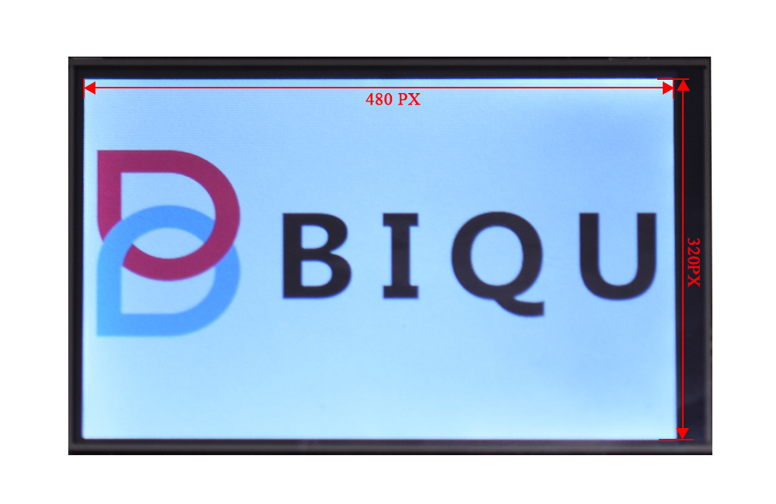

2. Custom button image size is specified as: Width =95 pixels, height =95 pixels.

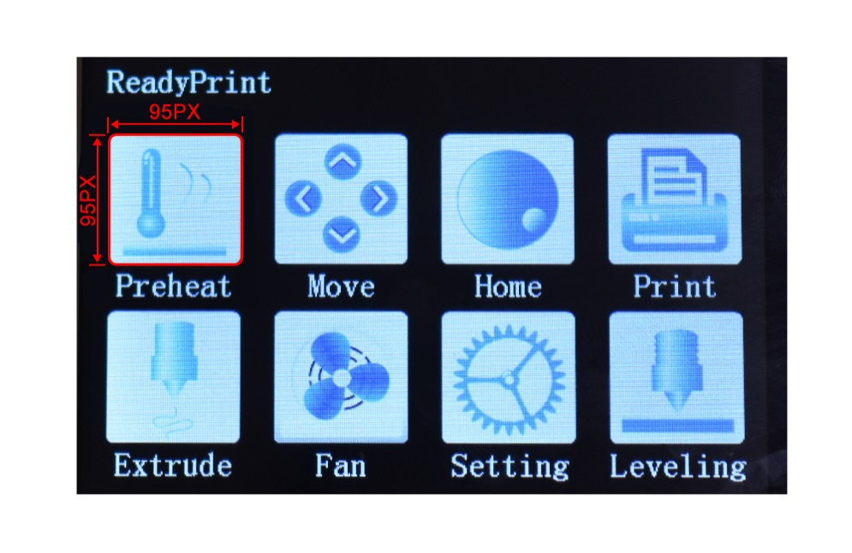

3. The custom image must be given a specific name. (detailed in appendix).

**二、Steps**

We need to use the drawing tool to modify the desired image, such as Photoshop. There are two formats for our custom images:

Ⅰ.Boot Logo image size is 480 x 320 pixels, named Logo, picture format is BMP. Button image size is 95 x 95 pixels, see appendix for corresponding name , picture format is BMP. Example in making logo picture with Photoshop as below.

Ⅱ.Open PS, Ctrl+N, create a new canvas, modify the width and height of the canvas to the number we need. Then confirm it.

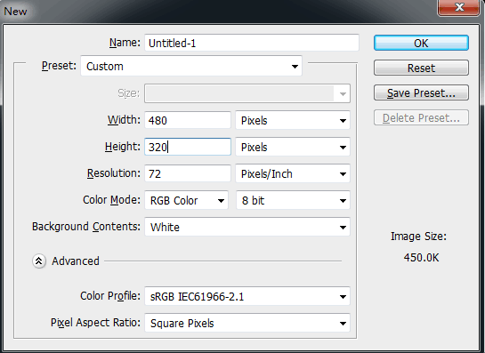

Ⅲ.Directly drag the logo image into the PS.

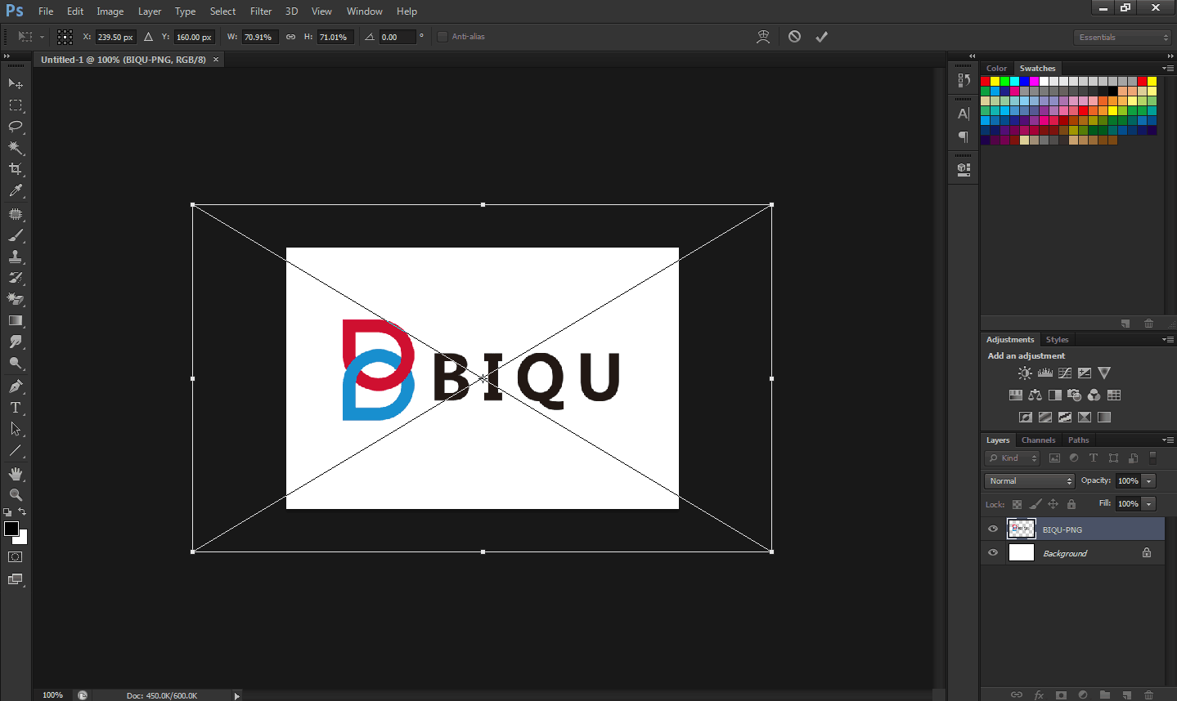

Ⅳ.Use the “Shift +Alt” on the Key Board to ajust the proportion and position.



Ⅴ.Next save the picture which we modified before to the Format of “BMP”, Then named it of” Logo .

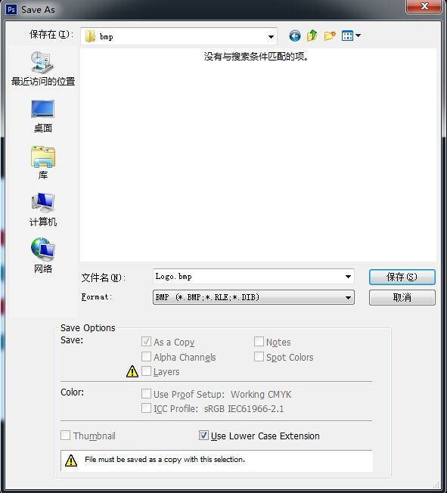

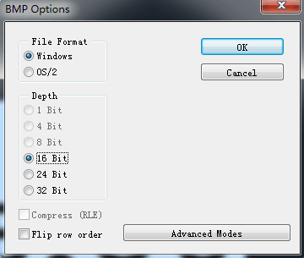

Ⅵ.We need to Create a new file called “ BMP” in the SD card, next the all picture you modified on the previous process should save in “BMP” this file, then put the SD card into the TFT screen and reset, the system inside will be upgraded automatically, Finally, the it will be finished.

**Appendix**

When you name the photo you will find some of them is repeat, but you just need one pcs is enough.

1. logo：**Logo**.



1. “Ready Print”interface：

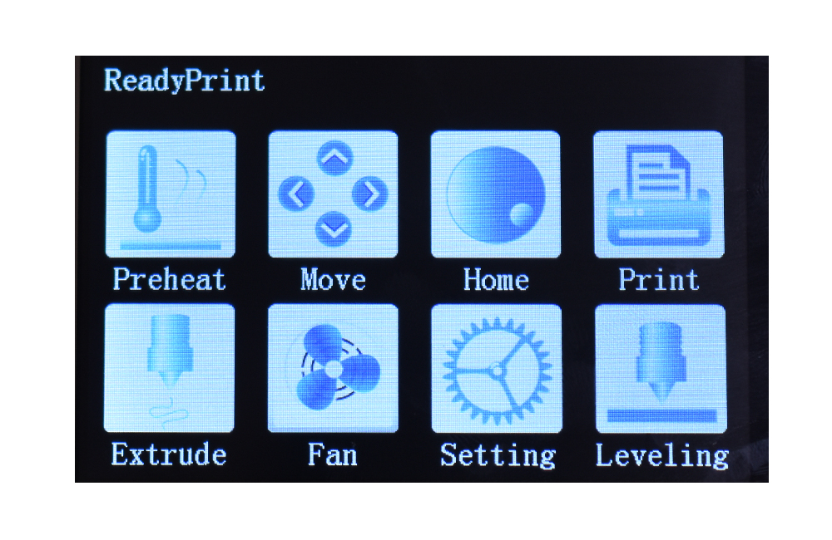

|  |  |  |  |
| --- | --- | --- | --- |
| 预热（preHeat）：  **Preheat** | 移动（move）：  **Move** | 回零（Home）:  **Home** | 打印（printing）:  **Print** |
| 挤出（extrude）：  **Extrude** | 风扇（fan）：  **Fan** | 设置（set）：  **Setting** | 自动调平（Leveling）：  **Leveling** |

1. PreHeat Interface

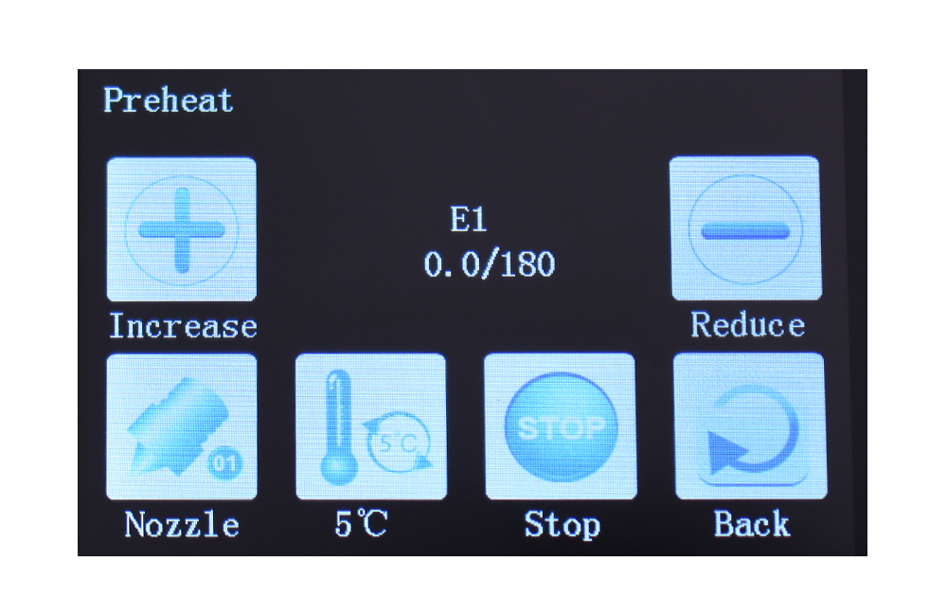

|  |  |  |  |
| --- | --- | --- | --- |
| 增加（add）：  **Add** |  |  | 减少（Dec）：  **Sub** |
| 预热对象（target）：  热床（Hotbed）：**Hotbed**  喷头（Nozzle）：**Nozzle** | 步进（Stepper）：  1℃：**Temp_1**  5℃：**Temp_5**  10℃：**Temp_10** | 停止（stop）：  **Stop** | 返回（Back）：  **Back** |

1. Move Interface

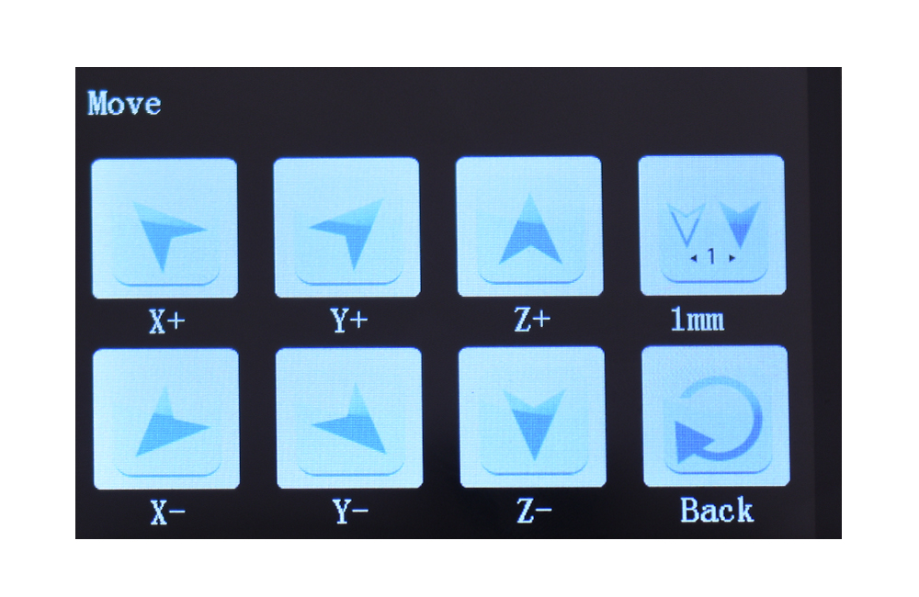

|  |  |  |  |
| --- | --- | --- | --- |
| X+：  **X_Add** | Y+：  **Y_Add** | Z+：  **Z_Add** | 步进（step）：  0.1mm：**Mmm_01**  1mm：**Mmm_1**  10m：**Mmm_10** |
| X-:  **X_Sub** | Y-:  **Y_Sub** | Z-:  **Z_Sub** | 返回（Back）：  **Back** |

1. Home Interface

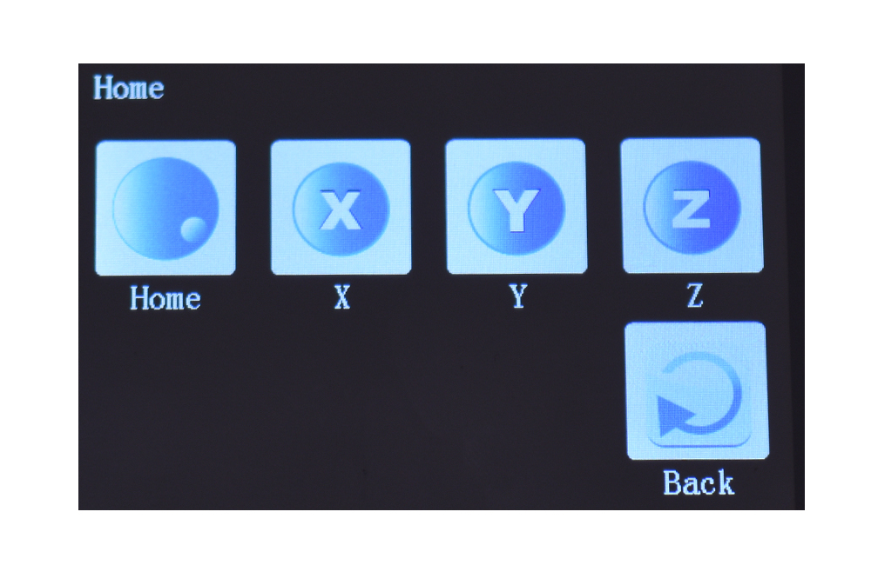

|  |  |  |  |
| --- | --- | --- | --- |
| 全部归零（Home）：  **Home** | X：  **X_Home** | Y:  **Y_Home** | Z：  **Z_Home** |
|  |  |  | 返回（Back）：  **Back** |

1. Extruder Interface

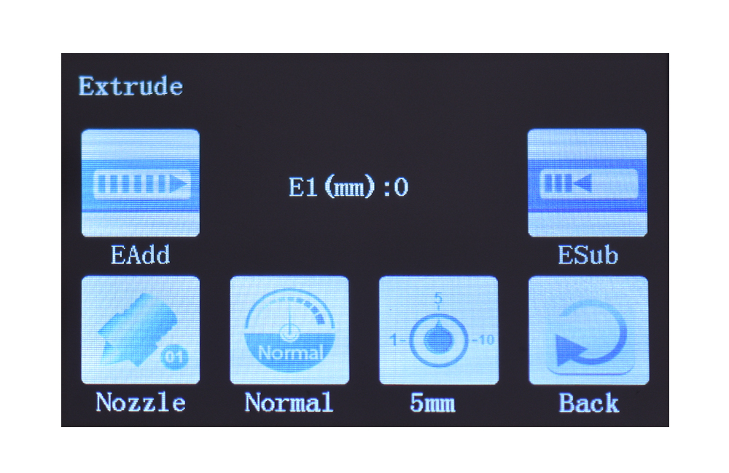

|  |  |  |  |
| --- | --- | --- | --- |
| 进料（in）：  **E_Add** |  |  | 退料（out）：  **E_Sub** |
| 喷嘴（Extrude）：  喷头：**Nozzle** | 速率（speed）：  常速：**Normal**  快速：**Fast**  慢速：**Slow** | 步进（step）：  1mm：**Emm_1**  5mm：**Emm_5**  10mm：**Emm_10** | 返回（Back）：  **Back** |

1. Fan Interface

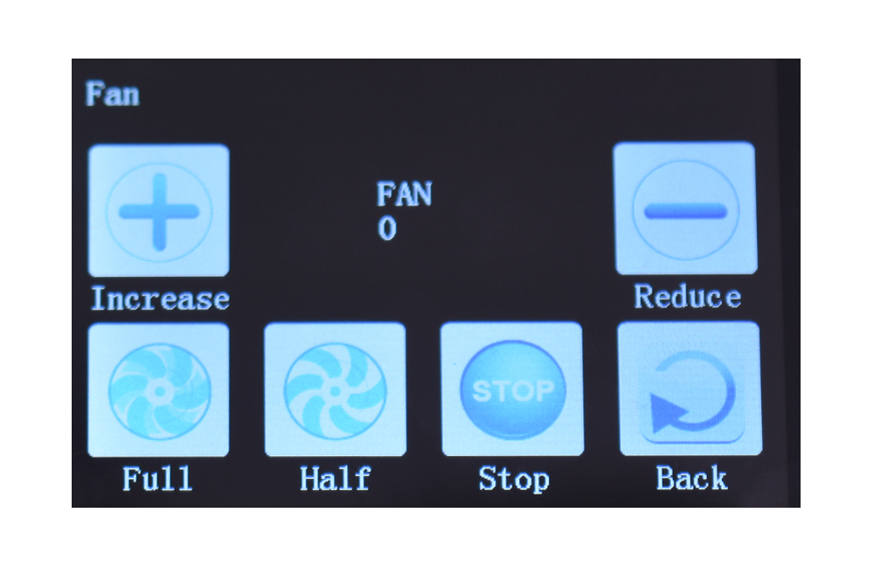

|  |  |  |  |
| --- | --- | --- | --- |
| 增加（add）：  **Add** |  |  | 减少（Dec）：  **Sub** |
| 全速（Full）：  **Full** | 半速（Half）：  **Half** | 停止（stop）：  **Stop** | 返回（Back）：  **Back** |

1. Setting Interface

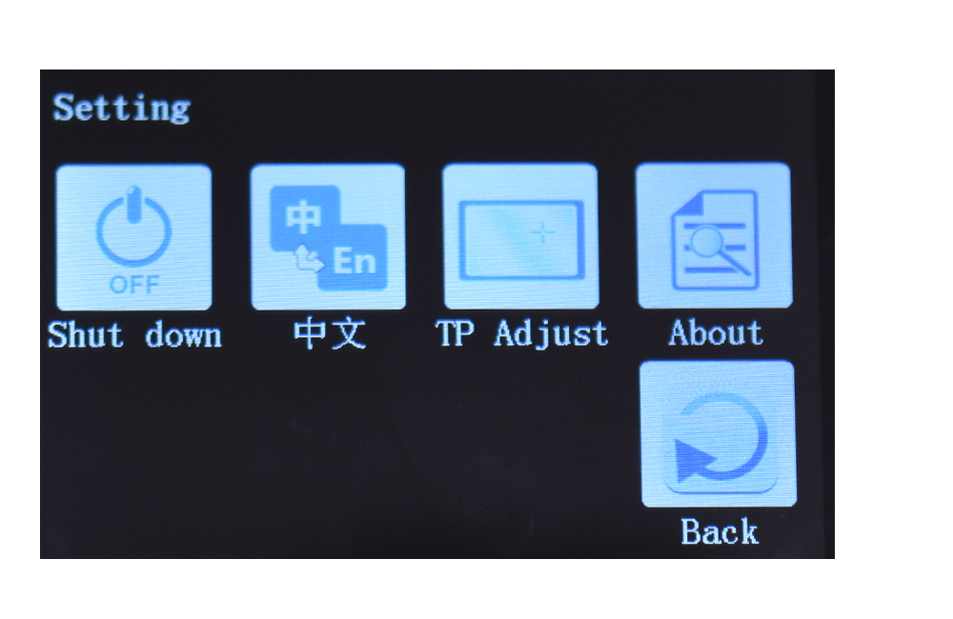

|  |  |  |  |
| --- | --- | --- | --- |
| 关闭电机(motor off):  **Shut_down** | 语言选择（language）：  **Language** | 屏幕校准（calibration）：  **TP_Adjust** | 关于（about）：  **About** |
|  |  |  | 返回（Back）：  **Back** |

1. “File System” Interface

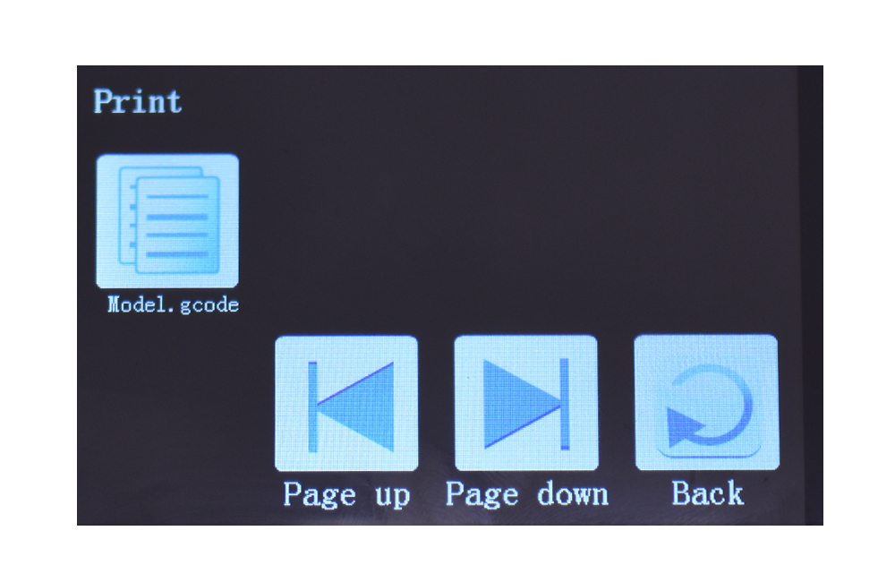

|  |  |  |  |
| --- | --- | --- | --- |
| 文件（file）：  **File** | Folder: Folder |  |  |
|  | 上一页（page up）：  **Page_up** | 下一页（page down）：  **Page_down** | 返回（Back）：  **Back** |

1. Printing Interface

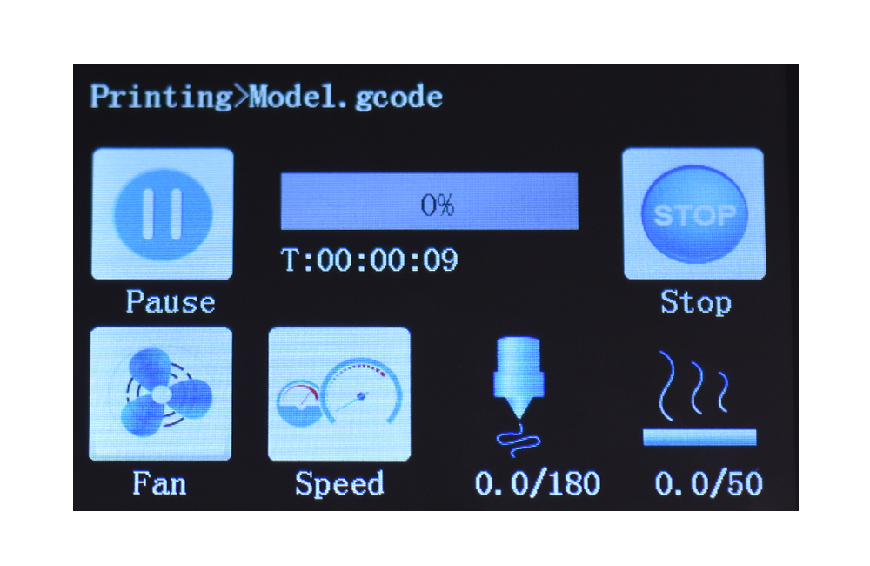

|  |  |  |  |
| --- | --- | --- | --- |
| 暂停（pause）：  **Pause**  继续（Continue）：  **Continue** |  |  | 停止（stop）：  **Stop** |
| 风扇（fan）：  **Fan** | 变速（Speed）：  **Speed** | 喷头温度（temperature nozzle）：  **Blacknozzle** | 热床温度（temperature hotbed）：  **Blackbed** |